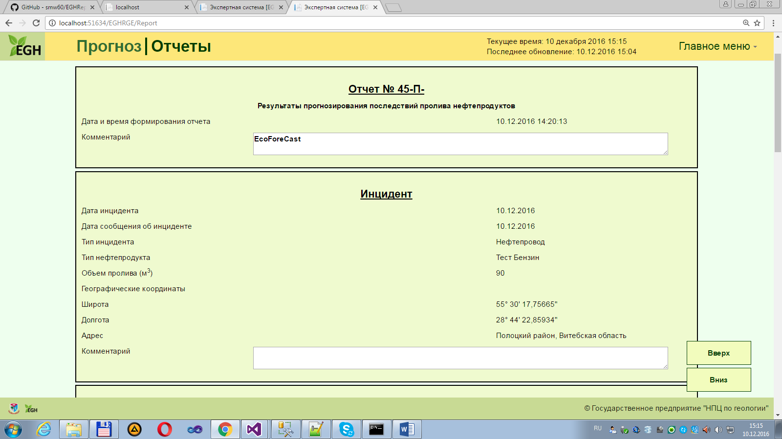

Рис. 1.1. Отчет П с результатами прогнозирования,

полученными в модуле Прогноз

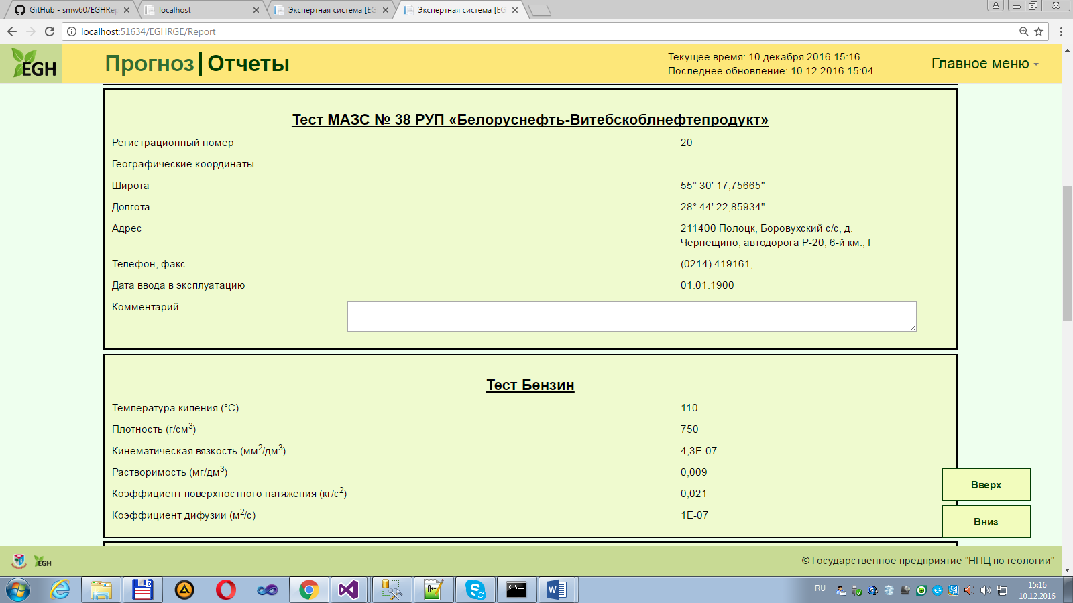

Рис. 1.2. Продолжение отчета П с результатами прогнозирования,

полученными в модуле Прогноз

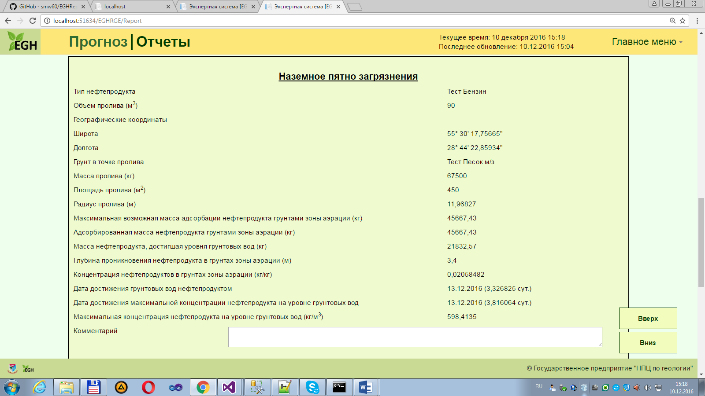

Рис. 1.3. Продолжение отчета П с результатами прогнозирования,

полученными в модуле Прогноз

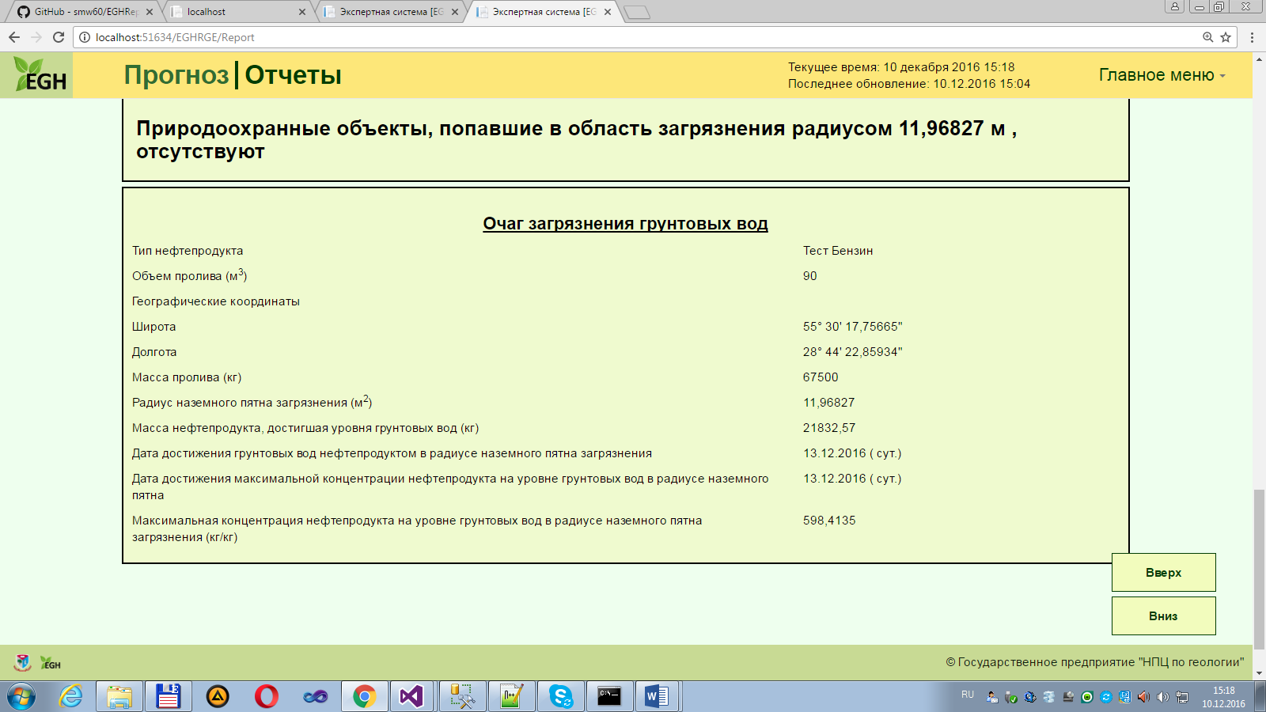

Рис. 1.4. Продолжение отчета П с результатами прогнозирования,

полученными в модуле Прогноз

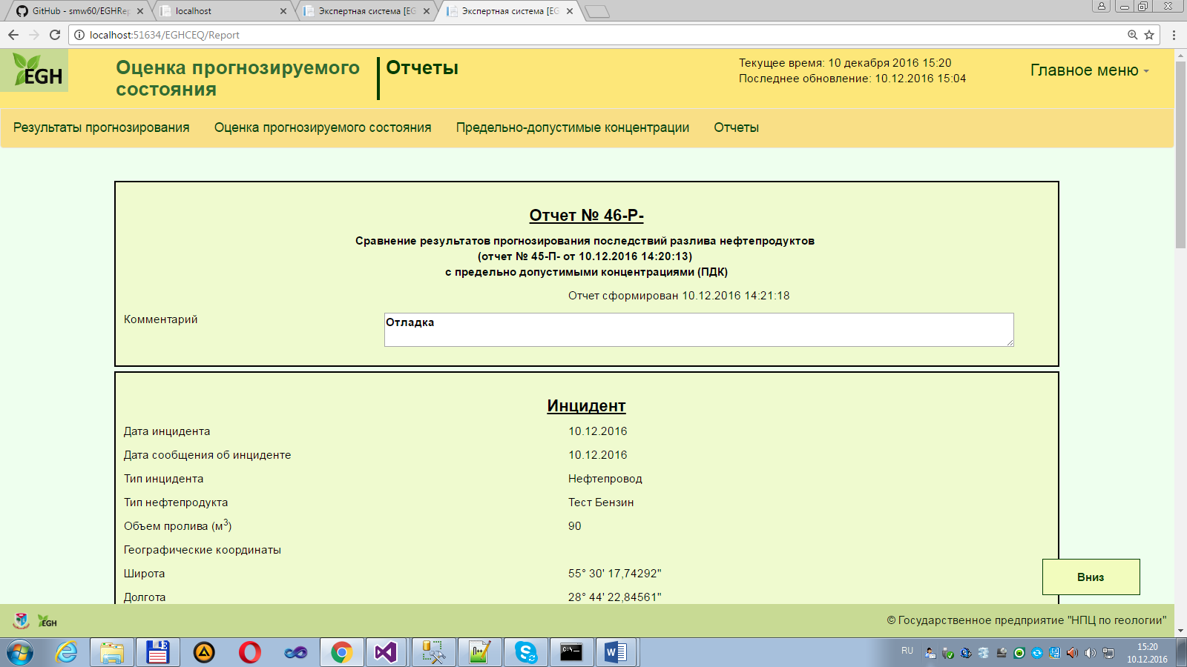

Рис. 2.1. Отчет Р с результатами прогнозирования,

полученными в модуле [Оценка прогнозируемого состояния](http://localhost:51634/EGHCEQ)

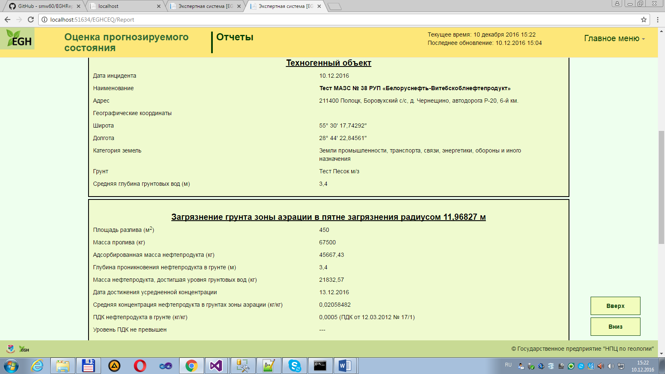

Рис. 2.2. Продолжение отчета П с результатами прогнозирования,

полученными в модуле [Оценка прогнозируемого состояния](http://localhost:51634/EGHCEQ)

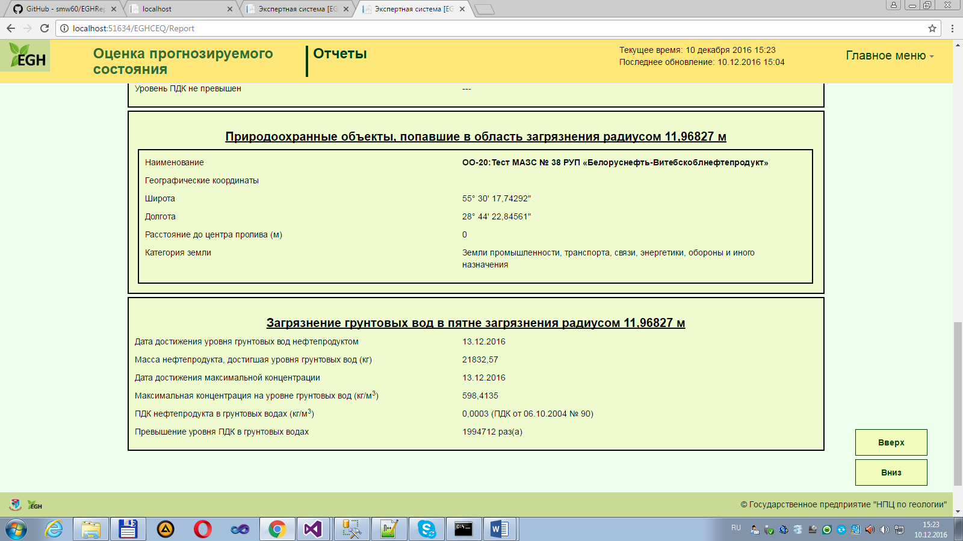

Рис. 2.3. Продолжение отчета П с результатами прогнозирования,

полученными в модуле [Оценка прогнозируемого состояния](http://localhost:51634/EGHCEQ)

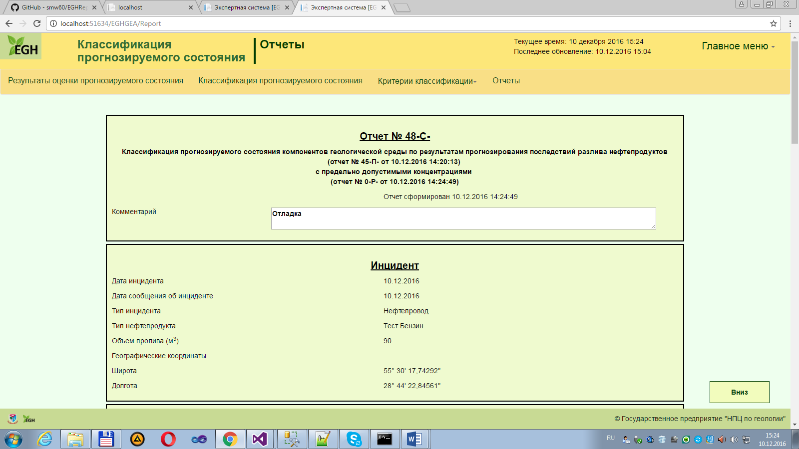

Рис. 3.1. Отчет С с результатами прогнозирования,

полученными в модуле [Классификация прогнозируемого состояния](http://localhost:51634/EGHCEQ)

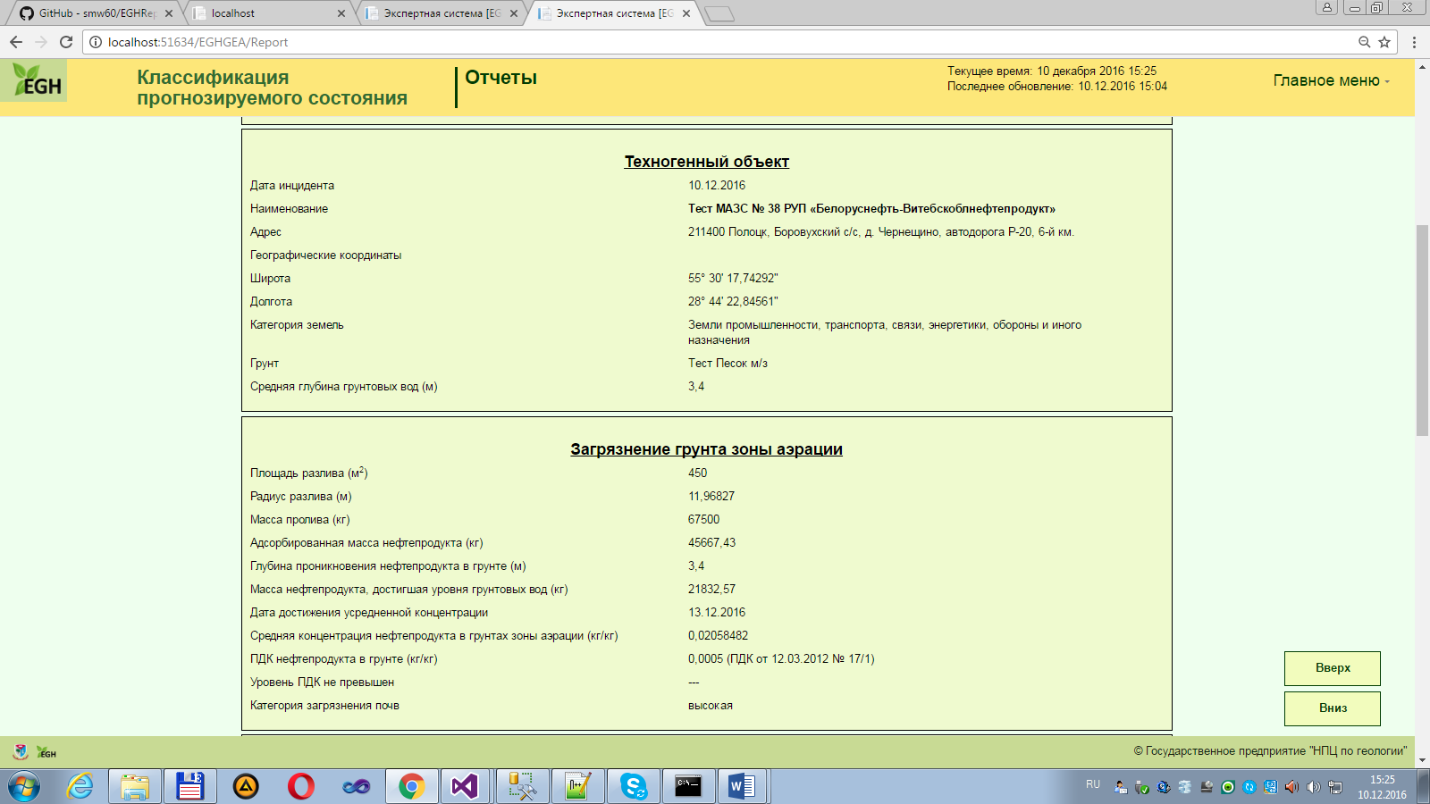

Рис. 3.2. Продолжение отчета С с результатами прогнозирования,

полученными в модуле [Классификация прогнозируемого состояния](http://localhost:51634/EGHCEQ)

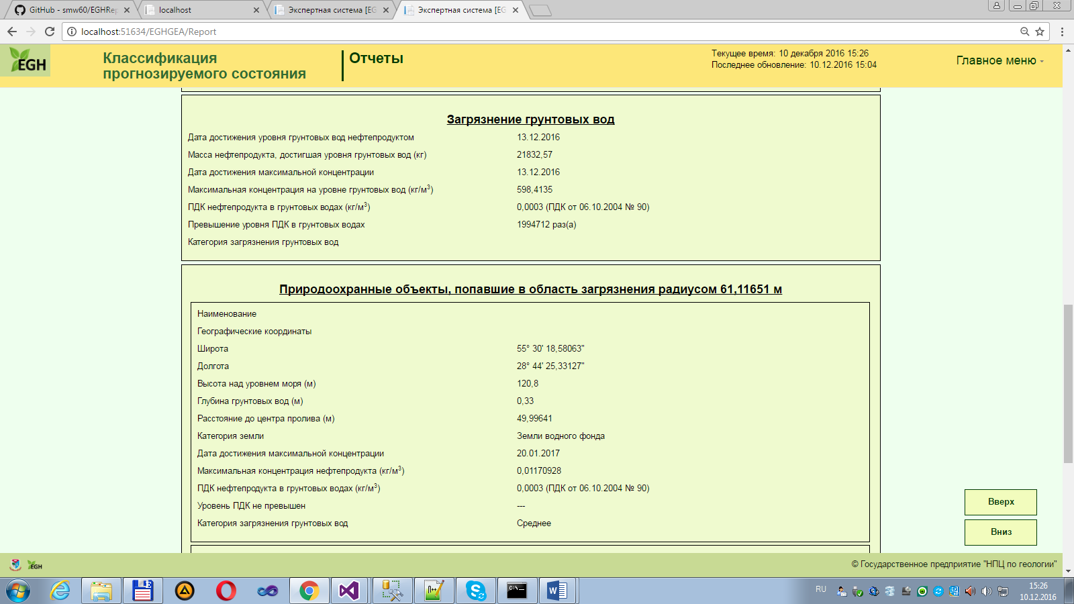

Рис. 3.3. Продолжение отчета С с результатами прогнозирования,

полученными в модуле [Классификация прогнозируемого состояния](http://localhost:51634/EGHCEQ)

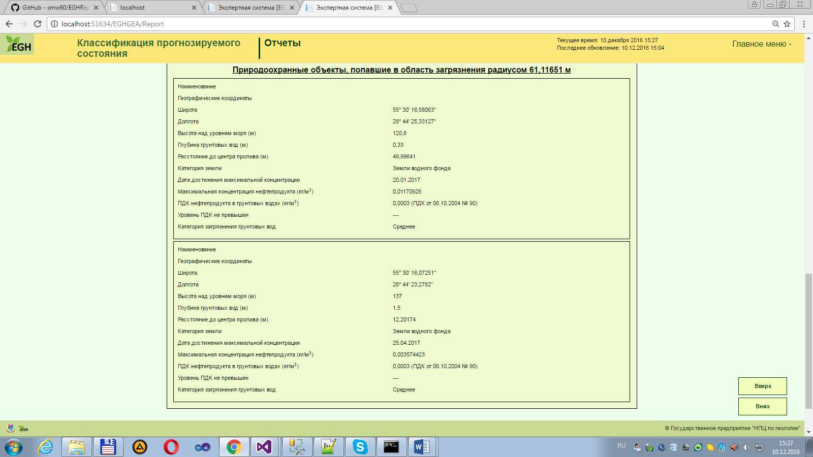

Рис. 3.4. Продолжение отчета С с результатами прогнозирования,

полученными в модуле [Классификация прогнозируемого состояния](http://localhost:51634/EGHCEQ)

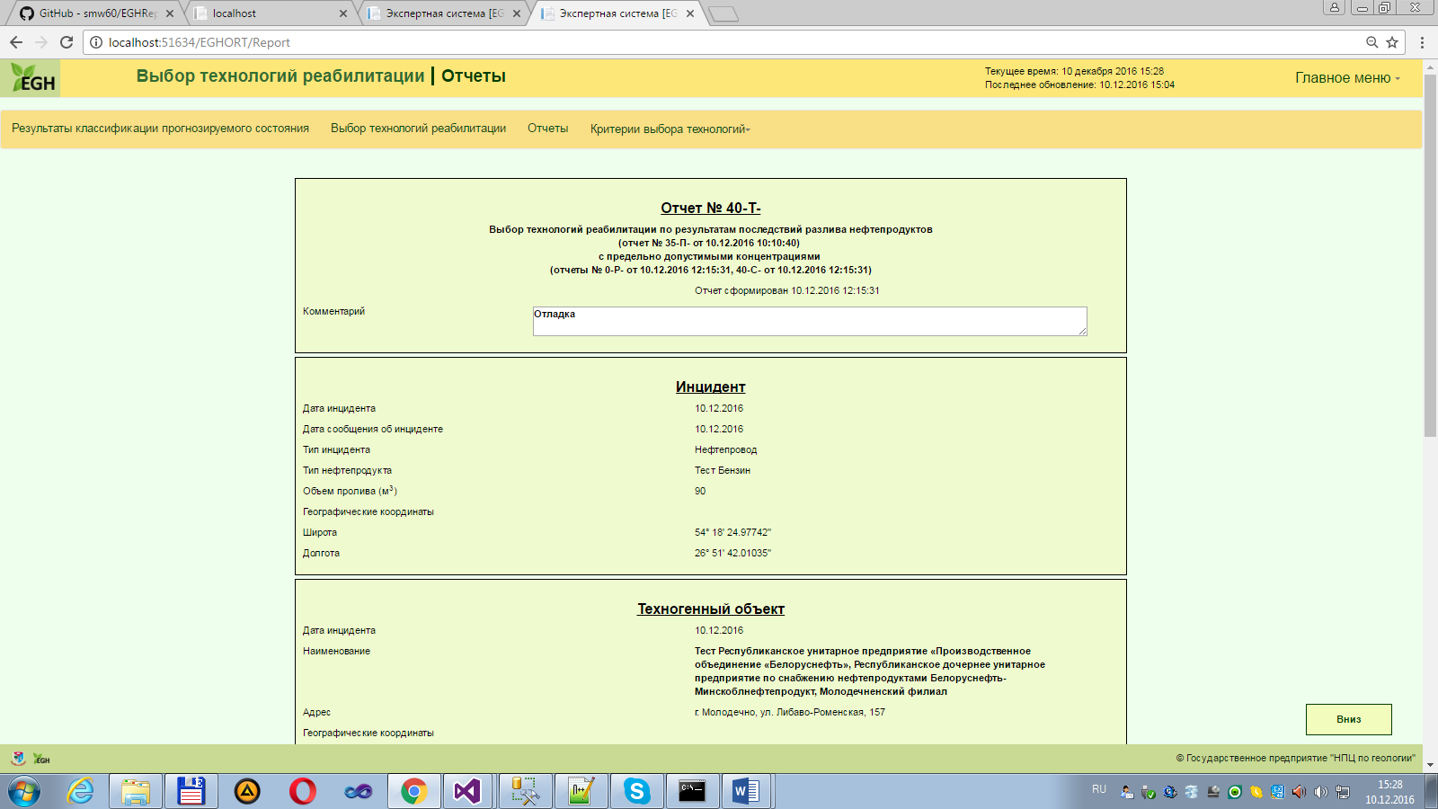

Рис. 4.1. Отчет Т с результатами прогнозирования,

полученными в модуле Выбор технологий реабилитации

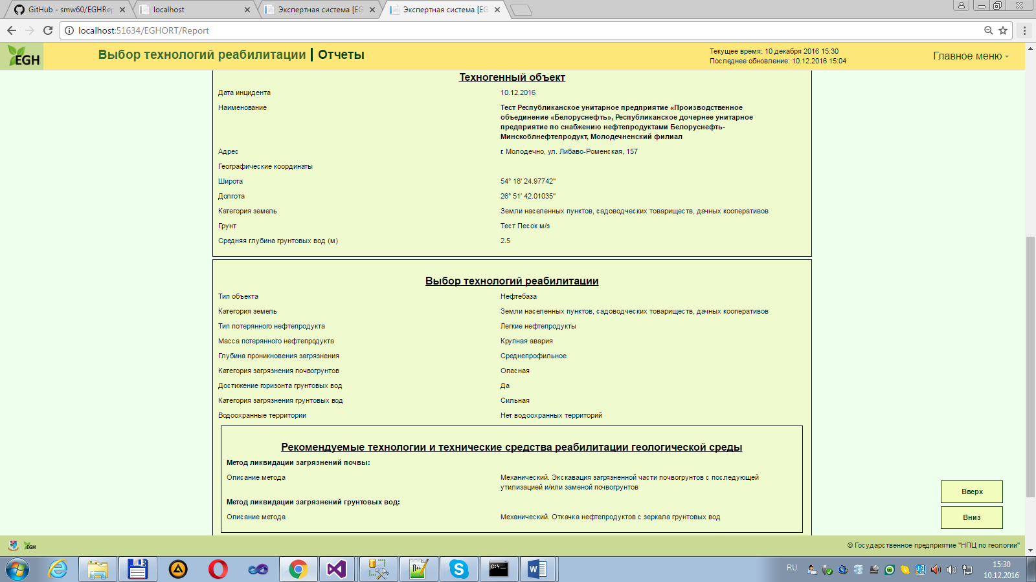

Рис. 4.2. Продолжение отчета Т с результатами прогнозирования,

полученными в модуле Выбор технологий реабилитации